# Php高级语法-面向对象-类-魔术方法

#### 面向对象

###### 面向对象和面向过程

###### 面向对象==》封装成类来调用方法实现效果

###### 面向过程==》直接调用方法来实现效果

###### 类是对象的抽象、对象是类的具象

###### 类的属性==》变量 类的行为==》方法，即函数

###### class Person

###### {

###### public $age;

###### public function eat(){

###### echo “hello wold”;

###### }

###### }

##### $person = new Person();

###### var_dump($person->age);

###### 构造方法：public function __construct(){echo ‘输出内容！’;}

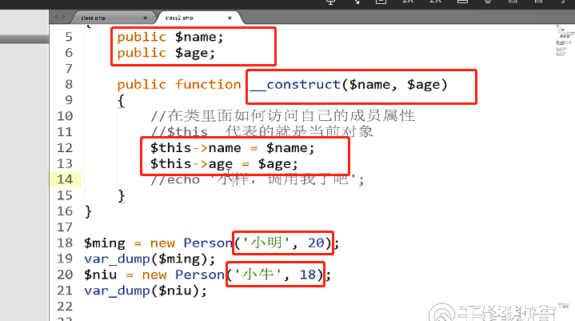

###### 通过$this-> 来调用本类内的方法

#### 类的继承

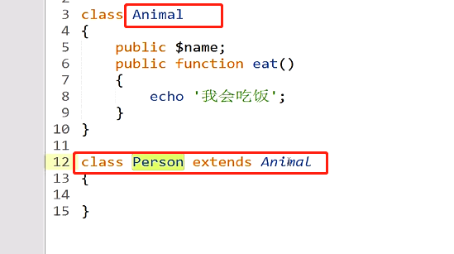





方法重写==》完全重写

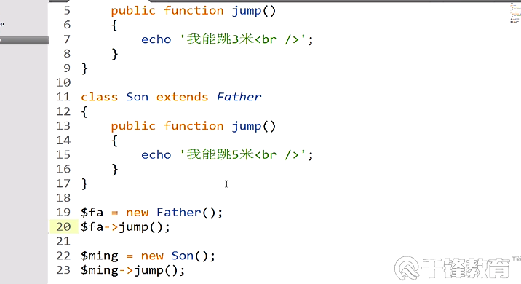

方法重写==》在父类的基础上重写

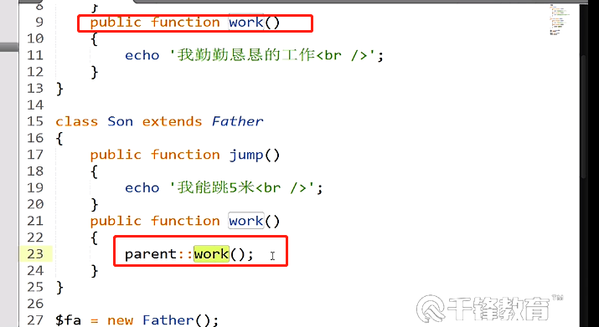

关于父类下的构造方法的重写

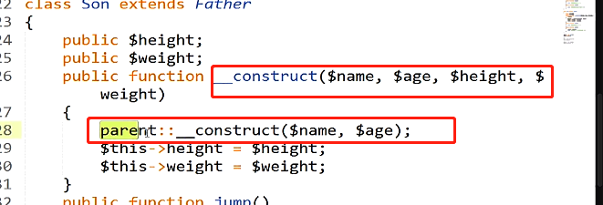

final class final public



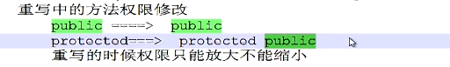

###### 魔术方法==》系统在特定的实际自动调用的方法



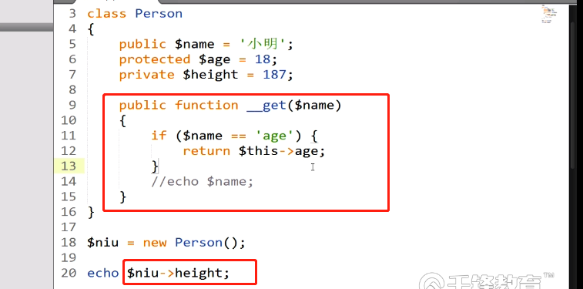

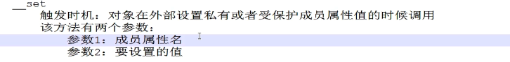

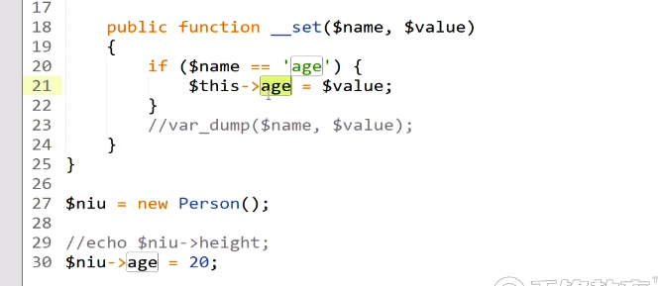

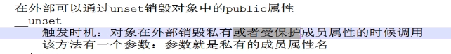

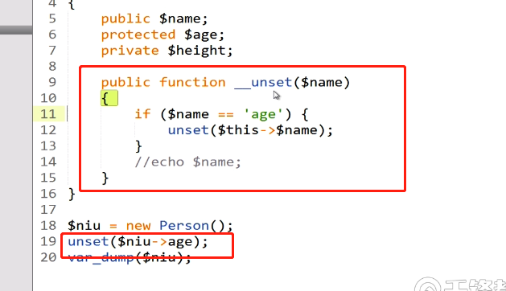



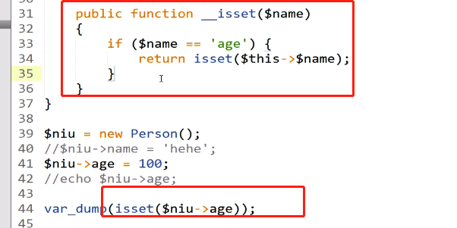





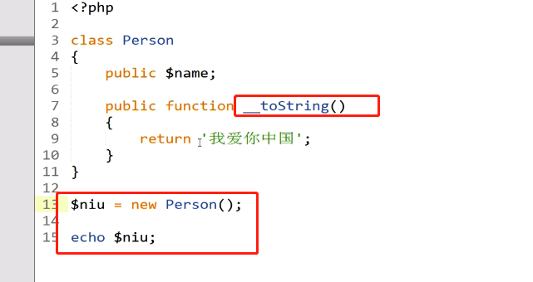



###### 可以控制规定打印的属性

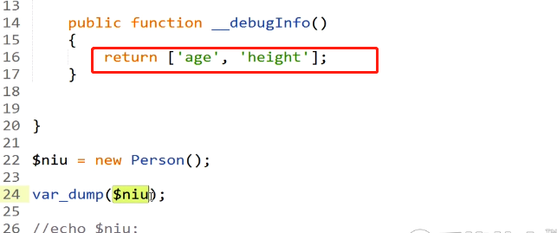

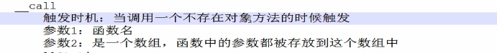

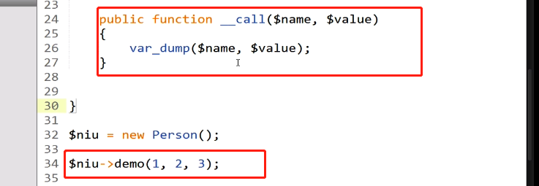

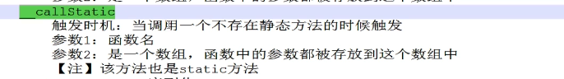



将对象或其他类型的数据转为特殊的字符串，便于写入文件或者存入数据库，类似于json

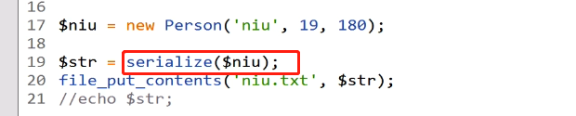



序列化对象的时候，可以规定返回的数据字段

